SRS

Proyecto: Sudokito

Ingeniería de Software

(3304)

Integrantes:

Fernandez, Gonzalo

Ocampo, Esteban

Perez García, Agustin

Ruano, Mariano

**Registro de cambios:**

|  |  |  |  |  |
| --- | --- | --- | --- | --- |
| **Fecha** | **Autor** | **Version** | **Comentario** | **#Horas** |
| 21/08/12 | Grupo 4 | 0.1 | Inicialización del SRS | 2 |
| 28/08/12 | Grupo 4 | 0.2 | Modificación del SRS | 2 |
| 29/08/12 | Grupo 4 | 0.3 | Modificacion del SRS | 1 |
|  |  |  |  |  |
|  |  |  |  |  |
|  |  |  |  |  |
|  |  |  |  |  |
|  |  |  |  |  |
|  |  |  |  |  |
|  |  |  |  |  |
|  |  |  |  |  |
|  |  |  |  |  |
|  |  |  |  |  |
|  |  |  |  |  |
|  |  |  |  |  |
|  |  |  |  |  |
|  |  |  |  |  |
|  |  |  |  |  |
|  |  |  |  |  |

1 Introducción

* 1. Propósito

El presente documento tiene como propósito definir las especificaciones funcionales, no funcionales y del sistema para la implementación de un Sudoku. Donde dicha aplicación será utilizada por un usuario mediante una GUI.

* 1. Alcance

Diseño, Desarrollo e Implementación del sistema Sudoku.

El Sudoku será una aplicación implementada en JAVA. Ademas contrara con un top ten de los mejores jugadores.

* 1. Glosario

Tablero: Consta de una matriz de 9x9.

Casilla: Hace referencia a cada posición de la matriz mencionada anteriormente, en cada una de estas casillas se ingresa un numero del 1 al 9.

* 1. Referencias

Reglas del juego: <http://es.wikipedia.org/wiki/Sudoku>

SRS para la Clínica Medica Salud Total:

<http://dc.exa.unrc.edu.ar/moodle/mod/resource/view.php?id=1079>

* 1. Personal Involucrado

|  |  |
| --- | --- |
| Nombre | Fernandez Gonzalo |
| Rol | Programador |
| Categoria Profesional | Analista en Computacion |
| Responsabilidades | Codificar la Aplicación |

|  |  |
| --- | --- |
| Nombre | Ocampo, Esteban |
| Rol | Programador |
| Categoria Profesional | Analista en Computacion |
| Responsabilidades | Codificar la Aplicación |

|  |  |
| --- | --- |
| Nombre | Perez Garcia, Agustin |
| Rol | Programador |
| Categoria Profesional | Analista en Computacion |
| Responsabilidades | Codificar la Aplicación |

|  |  |
| --- | --- |
| Nombre | Ruano, Mariano |
| Rol | Programador |
| Categoria Profesional | Analista en Computacion |
| Responsabilidades | Codificar la Aplicacion |

* 1. Visión global

En el presente documento se encontrará la información acerca de las

características del producto de software, interfases del usuario, interfases del

sistema, características de los usuarios, descripción de los requerimientos

funcionales, no funcionales y del sistema, los cuales se representaran mediante el

siguiente formato:

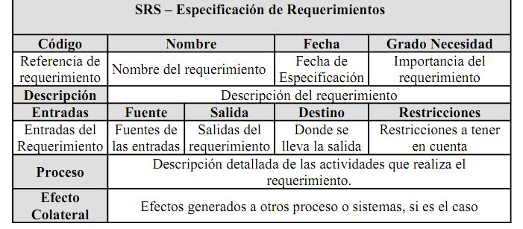

Código:

RF: Requerimiento Funcional

RFN: Requerimiento No Funcional

RI: Requerimiento de interfaz

2 Descripción global

* 1. Perspectiva del Producto

El sistema trabaja de forma independiente sin interactuar con otros sistemas o bases de datos.

* 1. Funciones del Producto

Jugar: Inicio del juego

Top-Ten: lista de los 10 mejores puntajes de los jugadores.

Dificultad: se elige entre los distintos tipos de dificultad(fácil, intermedio y difícil).

¿Como jugar?: ver las reglas de juego para los jugadores principiantes.

Cambio de interfaz grafica: Cambio entre los distintos modelos de interfaces disponibles.

Inicializar el tablero: Se reinicia el tablero para inicializar un nuevo juego.

* 1. Característica del usuario

El unico usuario que tiene el sistema es el jugador.

2.3.1 Perfil de usuario

El usuario tendrá un perfil específico para que su interacción con el sistema sea correcta y no conlleve a fallos.

2.4 Restricciones generales

2.4.2 Limitaciones de Hardware

Para esta aplicación será necesario un sistema en el cual soporte la plataforma JAVA y VM .

2.4.6 Funciones de Control

El sistema solo acepta caracteres numéricos comprendidos entre el 1 y el 9.

Tambien el sistema debe controlar que el numero ingresado este en la posición correcta, caso contrario, se mostrara por pantalla el error y se ingresara nuevamente.

2.4.10 Consideraciones de seguridad

El usuario solo puede acceder a la opción Top-Ten solo para ver las puntuaciones mas altas, no las puede modificar a menos que supere algunas de estas puntuaciones